Мидин Алыбаев
(1917 - 1959)
Таланттуу акын,сатирик, драматург жана прозаик Мидин Алыбаев жарык дүйнөдө 42 гана жыл өмүр сүрдү. Бул жашоонун бир гана көз ирмеми.Ушул кыска өмүрдө ал элине кылымдын кыйрын кезе турган таланттуу чыгармаларын мурас кылып калтырды.
Өмүр шамын өйдөлөтүп кармагын,
Ар күнүңдү эл журтуңа арнагын.
Текке кетпес асыл эмгек жасасаң.
Ошол болот өлбөс болуп калганың.
(“Өмүр”)
Акын жарык дүйнөдөгү жашоосунун улуу максатын, милдетин ушундайча түшүнүп, өзүнүн максаттуу да, машакаттуу да өмүр жолунун ар күнүн эл-журтуна арнап, жүрөктөн түнөк тапкан унутулгус лирикалары, күлкү менен шыкакка толгон комедиялары, калемпир кошкон ачуу да, курч да сатиралары, лирика жыттуу прозалары, көрүүчүлөрүнүн көңүлүнөн кетпес драмалары менен “ текке кетпес асыл эмгек жасап”, кыргыз профессионал жазма адабиятынын тарыхында өлбөс болуп жашап калды.
Өмүрү жана чыгармачылыгы
Акын 1917-жылы азыркы Нарын областына караштуу Жумгал районундагы Чаек кыштагында кедей дыйкандын үй-бүлөсүндө жарыкка келген.Өз айлында башталгыч мектепти бүтүргөн.Отузунчу жылдардын башталышында Фрунзе шаарына келип, ал кездеги республикадагы бирден-бир атайын орто билим берүүчү педагогикалык техникумга кирип, чыгармачылыкка бирге кол сермешкен, кийин кыргыз элинин белгилүү акын,драматургдарынан болуп чыга келишкен А.Осмонов, Р.Шүкүрбековдор менен чогуу окуган. Педтехникумду бүтүргөңдөн кийин 1936-жылдан 1938-жылга чейин “Ленинчил жаш” гезитинде иштеп, ошол жылы Советтик Армиянын катарына чакырылып, 1940-жылга чейин кызмат өтөгөн. Ал финндерге каршы жүргүзүлгөн согушка катышкан.
Акындын “Бактылуу жаштык”аттуу биринчи ырлар жыйнагы 1937-жылы жарыкка чыккан. Бул жыйнакта:
Текеси чуркап аскадан,
Куштары сайрап арчадан,
Буралып чыгып тулаң чөп
Буркурап жыты аңкыган,-
Деп кыргыз жеринин сулуулугуна суктанып,анын ажайып кооздугуна акындык сезимин билдирген.Акындын экинчи жыйнагы 1938- жылы “Ырлар жыйнагы” деген ат менен басылып чыккан.1939-жылы балдар үчүн жазган аңгемеси басылып чыгып,ошол кездеги кыргыз балдар адабиятынын калыптануусуна белгилүү салым кошкон.Акындын жемиштүү иштеген жылдары Улуу Ата Мекендик согуш учуруна туура келген. Бул мезгилдерде акындын 1947-жылы “Ырлар жыйнагы”, 1949-жылы “Жаңы ырлар” аттуу эки китеби жарык көрдү.Ал эми 1957-жылы жарык көргөн “Ак чүч” аттуу сатиралары менен ырлары топтоштурулган жыйнагы М.Алыбаевдин даңкын таш жардырып, адабиятыбыздагы кадимкидей эле чоң окуя болуп калды. Мидин Алыбаев котормо жаатында да активдүү эмгектенген акын болчу. Ал 1952 жылы М.В.Саяновдун “Ленин Горькиде”, 1953-жылы Гафур Гулямдын “Акмат жаман бала эмес, бирок....”, 1956-жылы “Ырлар” деген ат менен орус ырларын, 1958-жылы “Пенджаб акындары” аттуу ырлар жыйнактарды кыргыз тилине которгон.
1959- жылы акын дүйнөдөн кайтты.
Акындын лирикалары.
Акындын лирикалары тематикалык жагынан бай жана көп салаалуу. Алардын ичинен Ата Мекен,тууган жер,анын ыйыктыгын, не бир ажайып кооздугун, сан жеткис байлыгын ошол байлыкты бүткүл кыргыз элинин энчисине айландырып, анын кызыкчылыгына пайдаланыш үчүн тынбай эмгектенип жаткан элин ошол эл жашап жаткан жердин пейзажын сүрөттөгөн “Шаркыратма”, “Жайкы жамгыр”, “Ала-Тоого”, “Соң-Көл”,”Тянь-Шань”, “Ата-Мекен” аттуу ырларын басып көрсөтүүгө болот.Мидин Алыбаевдин чыгармачылыгында сүйүү лирикасы өзгөчө орунда турат.Акындын махабат ырлары, жүрөккө жакын көркөмдүгү менен миңдеген окуучуларынын жүрөгүнөн түнөк таап, түбөлүк өмүр сүрүүдө.”Кол жоолук”,”Баягы”, “Сагындым”, “Сүйгөнүмдүн сүрөтүнө”, “Жакаңдагы кызыл гүлдү жыттадым”,”Кыз жана гүл”, “Ойлончу” ж.б. ырларынын бардыгы махабаттын сырдуу күлкүсүн ачууга,анын өлчөмсүз бийиктигин баалай билүүгө чакырган ырлар.Акын жогоруда сөз кылган граждандык,пейзаждык жана махабат лирикаларынын гана чебер устаты эмес, ал кыргыз профессионал жазма адабиятынын тарыхында таланттуу сатирик катарында да өзүнүн бийик орду бар.
Акындын сатиралары.
Сатира – бул коомдук турмуштагы терс көрүнүштөрдү, адамдардын мүнөзүндөгү кемчиликтерди,адеп-ахлаксыздыкты күлкү,чымчым сөз же ачуу ирония аркылуу сындаган көркөм адабияттын жана искусствонун жанры. Ал кемчиликтерди ашкерелөө, шылдыңдоо жана жоюу максатын көздөйт.Сатира адабий тектердин бардык жанрдык формаларында жолугат. Ошондуктан сатира ыр түрүндө да,кара сөз түрундө да жашайт.Мидин Алыбаевдин чыгармачылыгында сатиранын бийик чегине жеткен мезгили элүүнчү жылдар болуп эсептелет.Мидиндин 50-жылдары “Чалкан” журналынын редакциясында иштеп калышы да белгилүү даражада анын сатиралык чыгармаларынын бийик көтөрүлүшүнө шарт түзгөн. Эл арасында командировкада болуу, андагы айрым бир терс көрүнүштөрдүн үстүнөн чыгуу, албетте Мидиндин ар кыл темадагы сатираларынын жаралышына материал бербей койгон эмес.Коомубуздагы, турмушубуздагы ар ким эле элес алып байкабаган, бирок эртең ырбап кете турган “жараны” көрө билип, аны табигый таланттын элегинен өткөрүү менен Мидин Алыбаев атактуу “Ак чүч”, “Бюрократ”, “Чалкан дос”, “Кошоматчы”, “Сизге айтам”, “Саадат кандидат”, “Осмоналы лөкүй”, “Дүжүр букалар”, “Тилекматтын тили”, “Адабияттык парад” аттуу дагы башка сатираларын, “Жолдош Маяковскийге отчет” сатиралык поэмасын жараткан. Акындын “Ак чүч” деген ыры гезит бетине чыгары менен эле эл арасындагы чоң окуяга айланып кетти. Акындын жеке гана “Ак чүчү” эмес, бюрократтардын, жалган илимпоздордун, кошоматчылардын коомубузга жат табиятын ашкерелеп мыскылдаган “Бюрократ”, “Саадат кандидат”, “Кошоматчы” ж.б.сатиралары да бүгүнкү күндө андай жат көрүнүштөргө каршы күрөш жүргүзүүгө актуалдуулугун жоготкон жери жок.

Бышыктоо үчүн тесттик суроолор
- Мидин Алыбаев кайсы жылы төрөлгөн?
А) 1905
Б) 1917 *
В) 1925
Г) 1930
2. Мидин Алыбаев кайсы жанрда белгилүү болгон?
А) Роман
Б) Повесть
В) Сатира *
Г) Драма
3. Анын чыгармаларынын негизги багыты кайсы?
А) Табият
Б) Коомдук маселелер *
В) Согуш
Г) Тарых
4. “Адабияттык парад” сатирасы кимдерди сындайт?
А) Окуучуларды
Б) Спортчуларды
В) Журналисттерди
Г) Жасалма акындарды *
5. Сатира деген эмне?
А) Күлкү аркылуу сындоо *
Б) Жомок
В) Повесть
Г) Макал-лакаптар
6. Мидиндин ак кол айымдарга арналган сатирасы кайсы?
А) “Бюрократ”
Б) “Осмоналы лөкүй”
В) “Ак чүч” *
Г) “Кошоматчы”
7. М.Алыбаевдин калеминен жаралган аңгемени белгиле.
А) “Ачылбаган кат”
Б) “Шакиртиме кат”
В) “Соңку бир күн”
Г) “Алыскы тоодон”
8. Мидиндин биринчи ырлар жыйнагына баш сөздү ким жазган?
А) А.Токомбаев
Б) Р. Шүкүрбеков
В) К.Маликов *
Г) А.Осмонов
9. М.Алыбаев жараткан достук азил түрмөгүн белгиле.
А) “Адабияттык парад” *
Б) “Тилекматтын тили”
В) “Сизге айтам”
Г) “Дүжүр букалар”
10. Мидиндин калеминен жаралаган махабат лирикасы кайсы?
А) “Сулууга”
Б) “Сүйгөнүмдүн сүрөтүнө” *
В) “Жаштык кез”
Г) “Дүнүйө”
11. “Береке! Байлыкка мол Ата Мекен,
Жүрөккө бардыгынан жакын экен”
Ыр кандай аталат, автору ким?
А) “Жумушчу”, А.Осмонов
Б) “Кыргызстандын Ала-Тоосу”, Ж.Бөкөнбаев
В) “Тянь-Шань”, М.Алыбаев *
Г) “Ала-Тоо”, К.Тыныстанов
12. Акындын чыгармалары кандай тилде жазылган?
А) Татаал
Б) Жөнөкөй жана түшүнүктүү *
В) Илимий
Г) Түрк тилде

Бышыктоо үчүн суроолор
- Акындын өмүрү тууралуу кыскача баяндап бергиле.
- Эмне үчүн Мидинди лирик акын дейбиз?
- Мидин Алыбаевдин сүйүү лирикаларынын башкы каарманы ким болгон?
- Сатира деген эмне?
- “Мидин Алыбаев - сатирик” деген түшүнүктү чечмелеп, чыгармаларынан мисал келтиргиле.
- Анын сатираларынын бүгүнкү күн үчүн мүнөздүүлүгүн кандай түшүнөсүнөр?
- Сатира менен жөнөкөй юмордун айырмасы эмнеде? Мисал менен түшүндүр.
- “Ак чүч” чыгармасындагы символдук маанини талдап бер. “Ак чүч” эмнени туюнтат?
- “Бюрократ” чыгармасында автор кайсы коомдук проблеманы көтөрөт? Бул проблема бүгүнкү күндө канчалык актуалдуу?
- “Адабияттык парад” чыгармасында автор кандай ыкма менен жасалма акындарды ашкерелейт?
- Мидин Алыбаев өз чыгармаларында иронияны кандай максатта колдонгон?
- Сатира коомду өзгөртө алат деп ойлойсунбу? Өз оюңду негизде.
- “Ак чүч” менен “Бюрократты” салыштырып, кайсы чыгармада сын күчтүүрөөк берилгенин далилде.
- Автордун тилинин жөнөкөйлүгү чыгармалардын таасирдүүлүгүнө кандай таасир берет?
- Эгер бул чыгармалар азыркы заманда жазылса, мазмуну кандай өзгөрмөк?
- Сатира жазган адам кандай сапаттарга ээ болушу керек? Ал сапаттарды Мидин Алыбаевдин мисалында талда.
- Бүгүнкү күндө бюрократия биздин коомдо барбы?
- Эгер сен акын болсоң, эмнени сындамаксын? Бир-эки мисал менен далилде.
Колдонулган адабияттар.
Негизги адабияттар.
- Кыргыз адабияты. К.Асаналиев, С.Байгазиев, С.Жигитов, К.Иманалиев. 10-класс үчүн окуу китеби. Бишкек. 2013-ж.
- Кыргыз адабияты. К.Артыкбаев, К.Асаналиев, С.Байгазиев, К.Иманалиев, А.Муратов. 11-классы үчүн окуу китеби. Бишкек. 2013-ж.
- Кыргыз адабияты.10-класстар үчүн хрестоматия. Бишкек, Бийиктик-2005-ж.
- Мидин Алыбаев. Тандалган чыгармалар жыйнагы. Бишкек. 1987-ж.
Кошумча адабияттар.
- Кыргыз адабятынын тарыхы. Бишкек. 2004-ж.
- Мидин Алыбаев тууралуу илимий макалалар жыйнагы. Бишкек. 2010-ж.
- Сатира жанры боюнча окуу куралы. Бишкек. 2012-ж.
Интернет булактар.
- Кыргыз Республикасынын Билим берүү жана илим министрлигинин сайты – 2020-2024.
- Электрондук китепканалар (kyrlib, kitep.kg. ж.б.) – 2018-2024.
- Онлайн макалалар жана окуу материалдары – 2019-2024.

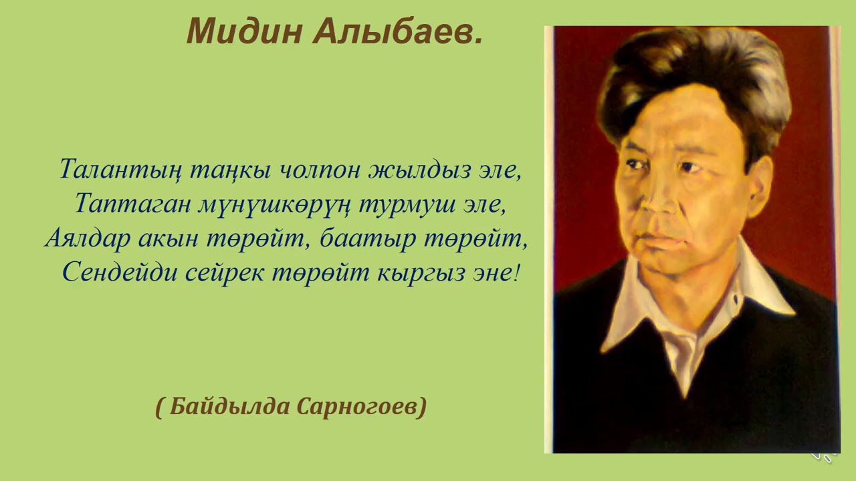

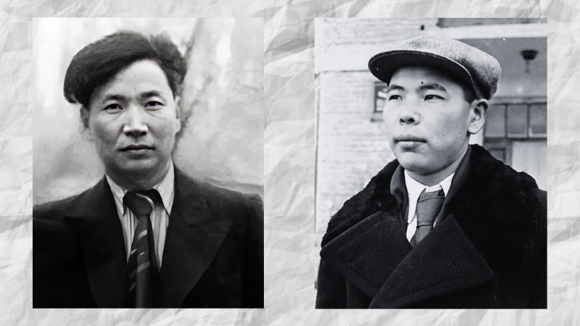

Замандаштар

